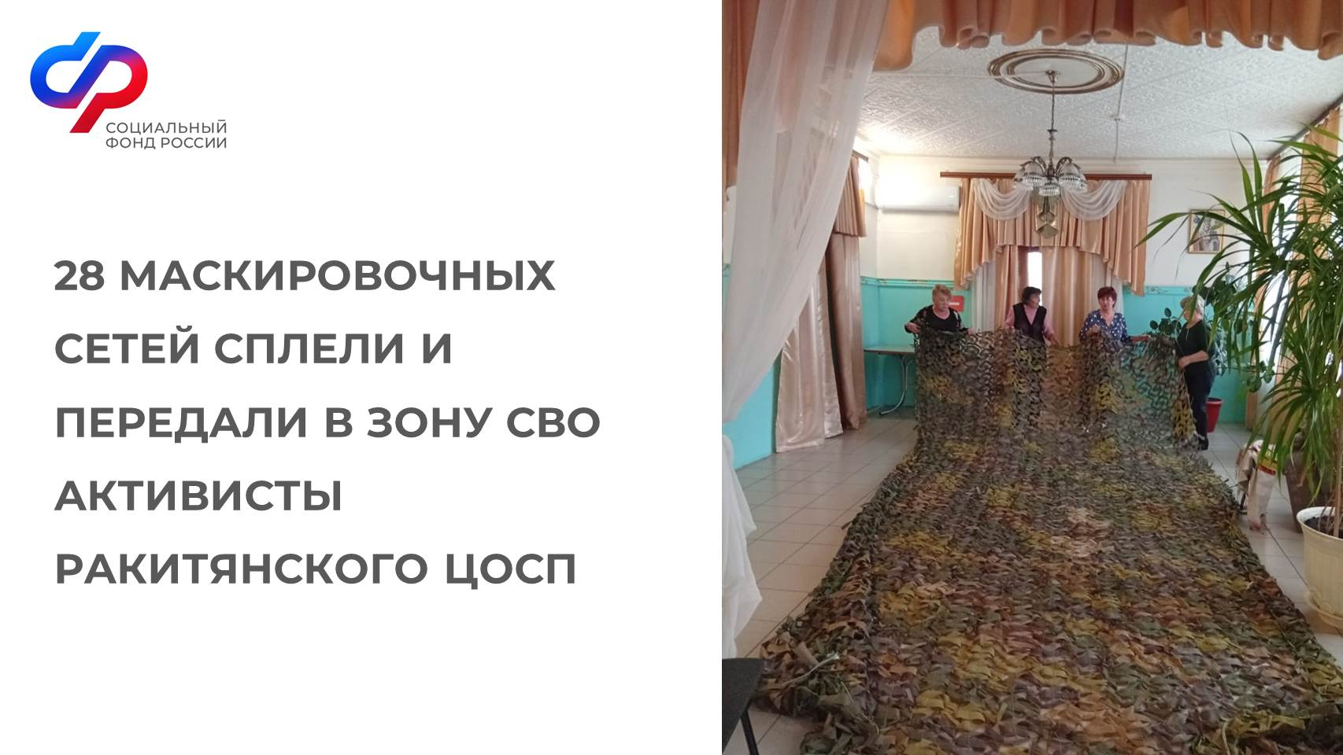
В октябре текущего года активисты Центра общения старшего поколения Ракитянского района Отделения СФР по Белгородской области продолжили изготовление маскировочных сетей для фронта.
Сети плели на базе трёх пунктов: при Юсуповском дворце п. Ракитное, ЦКР «Молодежный» и в Сахзаводском ЦКР.
Всего за месяц "серебряные" волонтёры изготовили 28 сетей, которые затем передали в зону проведения специальной военной операции. В плетении принимали участие 32 человека.

